ČETRTEK, 2. 4. 2020
SLOVENŠČINA
ZO/49,50
Včeraj si že vadil zapis črke D. Danes jo uporabi pri zapisovanju besed. Na strani 50 naredi kolikor zmoreš.
LIKOVNA UMETNOST - Avtobus ( kombi/avto)
Potrebuješ:
- manjšo škatlo ( lahko tetrapak od mleka, škatlo od čaja, manjših čevljev..)
- odpadni/ovojni/časopisni papir
- škarje
- lepilo
- 4 zamaške s plastenk ( ni nujno)
Škatlo ovij s papirjem in jo poljubno okrasi z napisi, znaki za katere meniš, da jih ima avtobus. Iz papirja izreži še okna, vrata, brisalce, luči in jih prilepi. Za kolesa lahko s vročim lepilom prilepiš zamaške ali pa jih izstrižeš iz tršega kartona. Na okna avtobusa nariši svoje družinske člane, sebe pa kar na šoferski stol. Ob delu pripoveduj, kam bi šli z družino na izlet, ko bo to možno.
GLASBENA UMETNOST - Kolesa avtobusa se vrte
Super, da imaš avtobus pri roki in se naučiš še pesmice. Melodija je kot pri angleški pesmici Wheels on the bus. Slovensko pesmico lahko poslušaš tukaj. Med petjem se vozi z avtobusom.
Kolesa avtobusa se vrte
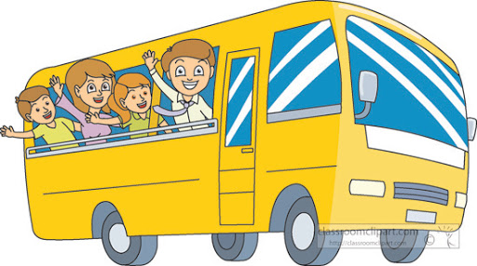
KOLESA AVTOBUSA SE VRTE, SE VRTE, SE VRTE,
KOLESA AVTOBUSA SE VRTE, CELI DAN.
AVTOBUS SE PELJE SKOZI TUNEL, SKOZI TUNEL, SKOZI TUNEL,
AVTOBUS SE PELJE SKOZI TUNEL, VSAKI DAN.
OTROK NA AVOBUSU JOKA VEH VEH VEH, VEH VEH VEH, VEH VEH VEH,
OTROK NA AVOBUSU JOKA VEH, VEH, VEH, VEH, VSE SKOZI MESTO.
MAMA GA TOLAŽI ŠŠ ŠŠ ŠŠ, ŠŠ ŠŠ ŠŠ, ŠŠ ŠŠ ŠŠ,
MAMA GA TOLAŽI ŠŠ ŠŠ ŠŠ, VSE SKOZI MESTO.
ZVONEC AVTOBUSA DELA DING DING DING, DING DING DING, DING DING, DING,
ZVONEC AVTOBUSA DELA DING DING DING, VSE SKOZI MESTO.
GAS NA AVTOBUSU DELA BRUM BRUM BRUM, BRUM BRUM BRUM, BRUM BRUM BRUM,
GAS NA AVTOBUSU DELA BRUM BRUM BRUM, VSE SKOZI MESTO.

